搖啊搖~搖到外婆橋
新住民親子母語故事表演比賽 計畫書
一、緣起：
桃園市是全國新住民人口最多的城市。據內政部統計，因跨國婚姻而產生之新住民人口達
54萬萬人，新住民第二代則超過35萬人。目前，每10個國小學生中就有1個是新住民第
二代；到2025年後，每7個就有1個新住民第二代。新住民及其二代已成為台灣社會成長
最迅速的新興族群。
為深化新住民二代的培力，特針對本市國小學親子辦理，原屬國母語表演故事比賽，藉以
展現新住民親子文化傳承，發揚原屬國特色文化，希望每年可以協助桃園的東南亞－越、
印、泰、緬配偶的子女，返回母親的故鄉－外婆的家，感受母國的人文和母語之美，從而
激發新台灣之子，對學習母語的自信及光榮感。
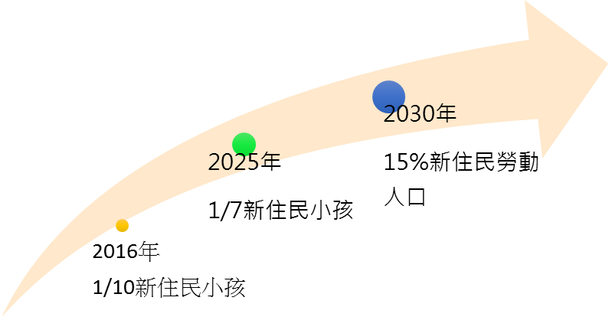
二、指導單位：桃園市政府
三、主辦單位：財團法人桃園市文化基金會、桃園市政府社會局、桃園市政府教育局
四、承辦單位：桃園市北勢國民小學
五、贊助單位：桃園市新移民學習中心、社團法人臺灣外籍勞動者發展協會、航空公司、
禾聯碩股份有限公司

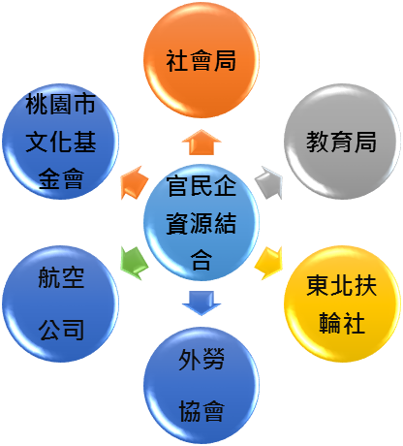
五、參加對象:
本市就讀公私立國小新住民學童及其家長。亦可與其它家人或同學朋友組隊。
每隊人數以2~4人為限（恕不接受學童或家長單獨報名參賽）

六、競賽組別：以4國(越、印、泰、緬)分組報名

七、活動時程
●報名時間：105年5月23日-6月13日，逾期不予受理(連同故事稿件、授權書)
●抽籤日期：105年6月17日，抽定出場序於北勢國小網站公告
●比賽時間：105年6月25日(星期六)

競賽流程
時間 | 活動名稱 | 地點
08:30~08:50 | 甲組報到 （越） | 東大樓一樓一甲教室
08:30~08:50 | 乙組報到 （印） | 東大樓一樓一丙教室
09:00~10:30 | 甲組比賽 | 東大樓一樓一甲教室
09:00~10:30 | 乙組比賽 | 東大樓一樓一丙教室
10:00~10:20 | 丙組報到 （泰） | 東大樓一樓一戊教室
10:00~10:20 | 丁組報到 （緬） | 北大樓一樓二己教室
10:30~12:00 | 丙組比賽 | 東大樓一樓一戊教室
10:30~12:00 | 丁組比賽 | 北大樓一樓二己教室
附註：1.帶隊老師及家長休息區設於一乙、一丁、一己、六戊教室。
2.活動當日請依各組比賽前30分報到完畢。
3.得獎名單於北勢國小網站及市府終身學習科網站公告。

- 頒獎典禮：105年7月2日(星期六)。時間另行通知
- 比賽及頒獎地點：桃園市北勢國民小學（桃園市平鎮區金陵路二段330號）
詳如附件一。

八、比賽方式：
(一) 題目：
自由創作，但不得違反社會良俗的題材。
比賽題材不限定範圍，可自選一則故事參與競賽，但應一併提供該國文稿及中文文稿
之稿件(紙本或電子檔)給主辦單位及評審參閱。

(二) 評分標準：
評分項目 | 百分比 | 評分內容說明
創意 | 25% | 主題、技巧
造型 | 25% | 創意、主題、配色
台風 | 25% | 表情及演出和諧度
口條 | 25% | 語調、語氣、語情

(三) 競賽規則：
1.出場順序：105年6月17日(星期五)，於北勢國小辦理公開抽籤，抽籤結果公布
於北勢國小網站。當日參賽者依抽籤順序出場，現場唱名3次未到者以棄權論，
不得進入比賽。
2.競賽時間：以3至5分鐘演出一篇故事。（時間在3分5分之間不扣分，每不足或超
過30秒扣總平均一分，未滿30秒以30秒計，依此類推）。
3.成績公布：比賽當天下午17時前於北勢國小中廊公布得獎名單，同時公布於北勢國
小網站。
(四) 評審人員：每組3人擔任評審委員評定之

(五)獎勵辦法：
1、各組依4國母語(越、印、泰、緬)各錄取特優1隊，優等2隊及甲等3隊。
2、各組得獎獎項及人數：
特優：1隊，雙人來回母國機票（限定參賽之新住民學童及其家長1名）、獎
金3000元、獎狀乙紙。
優等：2隊，禮券2000元、獎狀乙紙。
甲等：3隊，禮券1000元、獎狀乙紙。
3、每隊參賽者指導老師(不限學校正式教師，無者免填)限1人，應於各校報名時
彙整填列，報名截止後不得以任何理由更改或補報。各校優勝隊伍指導老師1名(限
報名時填列者)，依桃園市市立各級學校及幼兒園教職員獎懲要點辦理敘獎。
- 特優之指導老師嘉獎2次，優等之指導老師嘉獎1次，甲等之指導老師獎狀
1紙。
(2)指導老師所指導獲獎隊伍達2隊以上者，以名次最優者擇2項敘獎。
4、凡參加比賽選手，均頒發參賽獎品乙份以茲鼓勵。

九、報名方式：
1.報名期間: 105年5月23日-6月13日下午17時止。
2. 報名方式：以各校為單位統一報名，一律採學校網路報名，請參賽學校於北
勢國小網站（http://www.pses.tyc.edu.tw）報名系統完成報名手續。
3. 報名紙本（如附件二）及參賽者著作權授權同意書(如附件三)於相關人員核
章後於105年6月13日（星期一）下班前寄達（以郵戳為憑）或親送北勢國
小教務處，參賽人員名單資料以紙本資料為準。
4. 比賽題材之文稿(含該國文稿及中文文稿)，紙本請在105年6月13日（星期一）
下班前寄達（以郵戳為憑）或親送北勢國小教務處；若以電子檔方式，請製成PDF
檔後，於105年6月13日（星期一）下班前e-mail。
送件地點: 桃園市北勢國民小學教務處(32471桃園市平鎮區金陵路二段330號)
e-mail：pses083@pses.tyc.edu.tw
連絡電話：(03)4586472 分機210 易文堯主任

十、獲獎隊伍成果報告：
獲得特優獎之得獎隊伍，於返鄉居住回台後一個月內，必須提供1篇約500字住外婆家期
間生活日記(含照片)。

十一、承辦學校之工作人員及各參加比賽學校指導老師，在課務自理及不支代課鐘點費原
則下，准予公（差）假登記，若逢例假日同意於活動結束後六個月內在不影響課務及不支
領代課鐘點費原則下，擇期核實補休。

十二、注意事項：
- 參賽者應確保參賽故事無發生侵害第三人著作權利之情事；如有抄襲、重製、侵
權、誹謗、妨害風俗或違反其他法令等情形發生，除取消得獎資格、追回獎項外，
參賽者應負一切相關法律責任。
- 參賽者若因報名手續不完整，且未能於北勢國小通知後2日內完成補正者，視同
放棄參賽資格，不得異議。
- 凡報名參加本競賽者，視為已充分瞭解本比賽規則中各條款，並同意完全遵守本
規則所述之各項規定。
- 參賽選手於本次競賽之影音、影像、著作及肖像權等相關著作權須無償授權主辦
單位進行任何非營利性之運用。
- 各組競賽人員於報到當日須攜帶附有照片之身分證明（如國民身分證、健保卡、
學生在學證明或其他證明等影印本乙份）以備核對。
- 各組參賽者應於全組競賽結束及評審講評後，始得離席。
- 頒獎典禮將於7月2日於北勢國小演藝廳舉行，請獲獎選手準時出席頒獎典禮。
- 會場內為維持比賽程序之順暢，部分區域設有評審工作席、計時席、成績作業席…
等管制區，非經工作人員同意，請勿進入。
- 最新活動消息以北勢國小公告為準，請各校隨時注意，恕不個別通知。本計畫相關事
項如有疑義或其他未盡事宜，主辦單位保有解釋及變更之權利。
- 本計畫如有未盡事宜，得由主辦單位修訂後公布施行之。

<附件一>
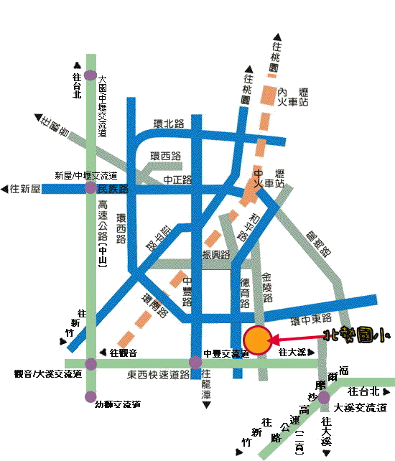

★中山高速公路：
[中壢/新屋交流道]下往中壢方向接民族路，右轉環南路過中豐路四百公尺右轉金陵路二段。
★66快速道路：
[觀音/大溪交流道]下往大溪方向至[中豐路]交流道下，再迴轉接中豐路右轉，往中壢方向至環南路口右轉四百公尺右轉金陵路二段。
★北二高：
大溪交流道下往中壢方向接東西快速道路至中豐路口下，往中壢方向至環南路口右轉四百公尺右轉金陵路二段。

<附件二>
桃園市105年度新住民親子母語故事表演比賽報名表
學校名稱 |  |  |  |  |  | 電話
聯絡人 |  |  |  |  |  | 聯絡電話  （手機）
組別代號 |  | 甲：越語 乙：印語 丙：泰語 丁：緬語
身份別代號 |  | 學生：1 家長：2
參  賽  者  資  訊 | 隊序 | 姓名 | 性別 | 組別  代號 | 身份別 |  | 出生年月日  及身份證字號 |  | 指導老師  (無者免填)
參  賽  者  資  訊 | 1
參  賽  者  資  訊 | 2
參  賽  者  資  訊 | 3
（表格可自行延申填寫）
共計______隊________人參賽

承辦人員： 單位主管： 校長：

<附件三>
桃園市105年度新住民親子母語故事表演比賽著作權授權同意書
茲因○○○[請填入參賽者姓名]（以下簡稱參賽人）參加桃園市105年度新住民親子母語故事表演（以下簡稱本活動），本人係參賽人之法定代理人，並保證參賽作品○○○[請填入說故事主題]之使用皆符合比賽規定，絕未侵害他人著作權，如有不實或違反著作權法及相關規定致引起糾紛，將自負法律責任，主辦單位並得要求返還全部得獎獎勵。另於本同意書相關範圍內，因可歸責於參賽人之事由，致主辦單位有所損害者，願負賠償之責。
現同意將參賽人參加本活動之影音、影像、著作、肖像權及任何相關之著作權非獨家、非專屬，不限時間、次數、地域，無償授權桃園市政府以任何非營利方式利用，桃園市政府並得逕行對第三人進行任何非營利方式之再授權。但參賽人仍為前開各項權利之權利人，有權自行利用相關內容。

參賽人：
授權人： （簽名）
與參賽人關係：
身分證字號：
戶籍地址：
聯絡電話：
中華民國105年 月 日

